**Lectio agostana 2025 - Le Parabole evangeliche: perle preziose per tutte le stagioni.**

**Venerdì 8 agosto. Il lievito nella pasta.**

*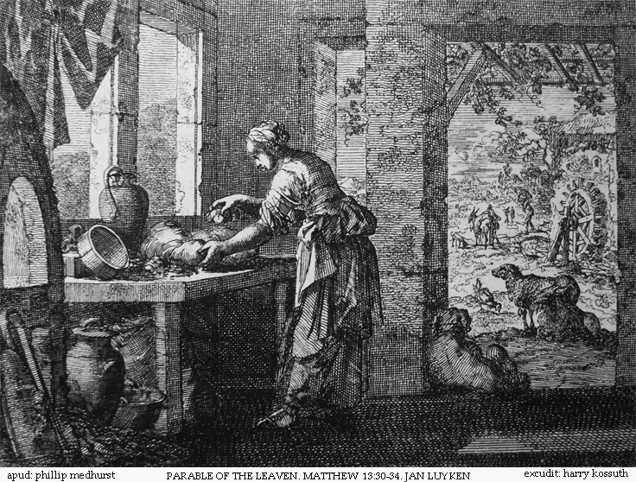(Gesù) diceva dunque: «A che cosa è simile il regno di Dio, e a che cosa lo posso paragonare? È simile a un granello di senape, che un uomo prese e gettò nel suo giardino; crebbe, divenne un albero e gli uccelli del cielo vennero a fare il nido fra i suoi rami». E disse ancora: «A che cosa posso paragonare il regno di Dio? È simile al lievito, che una donna prese e mescolò in tre misure di farina, finché non fu tutta lievitata» (Lc 13, 18-20)*

* **Vediamo da vicino la parabola.**

In Luca la parabola del lievito, in copia con la ‘gemella’ del granello di senape, è collocata nel contesto della salita a Gerusalemme e al termine di una polemica forte con il capo dell sinagoga dopo un miracolo che Gesù ha compiuto in giorno di sabato (Lc 13, 14-17: *‘15Il Signore gli replicò: «Ipocriti, non è forse vero che, di sabato, ciascuno di voi slega il suo bue o l'asino dalla mangiatoia, per condurlo ad abbeverarsi? 16E questa figlia di Abramo, che Satana ha tenuto prigioniera per ben diciotto anni, non doveva essere liberata da questo legame nel giorno di sabato?’).* Questa collocazione della parabola ci fa capire che la domanda circa il regno di Dio è la domanda su Gesù. Le due similitudini (senape e lievito) vogliono infondere coraggio di fronte all’evidente insuccesso che Gesù avrà a Gerusalemme. La piccolezza dell’inizio non impedisce la grandiosità del finale. In qualche modo ci vien detto che la piccolezza è il presupposto necessario per comprendere la grandezza. In questa parabola Luca riprende alla lettera Matteo tranne che in un piccolo e apparentemente insignificante particolare che non sembra dire gran che … non per niente siamo alla parabola delle piccole cose. Il verbo chiave (‘nascondere’) è l’unico all’indicativo e Luca dice ‘nasconde’ (greco: ‘krupten’), mentre Matteo dice ‘nascondere dentro’ (egkrupten’). Nella realtà del lavoro della massaia il lievito va impastato, nella parabola Luca sembra dirci che basta nasconderlo; in questo modo ci comunica la sensazione che il lievito scompare e non lo si vede più. Così avviene del regno di Dio. Ci viene riconsegnato un triplice tema: una piccola quantità di pasta fermentata (lievito) ha un effetto spettacolare, un pizzico di lievito può far lievitare ben tre misure, cioè 40 chili, di pasta; come avvenga tutto ciò resta sconosciuto e inoltre il lievito genera un processo di cui non abbiamo nessun controllo.

L’unico dato certo è che il lievito è in grado di far fermentare tutta la pasta. Questa parabola ci invita ad attendere il compimento con totale fiducia.

* **Per iniziare a meditare.**

Una osservazione previa che vorrei fare, sperando di essere chiaro, è questa: siamo di fronte a una scelta importante che ci invita a mettere il Mistero di Dio prima del nostro impegno morale. Mi spiego: la riflessione spontanea di fronte a questa parabola potrebbe fermarsi a dire che bisogna aver cura delle piccole cose. Osservazione saggia, ma troppo povera. La prospettiva morale ci fa dire: dobbiamo impegnarci. Qui invece la prospettiva è teologica, cioè riguarda la realtà del regno e del suo comportamento che non dipende dal nostro impegno. In altre parole prima ci vien detto chi siamo e da lì nasce il comportamento che può essere molto vario a seconda delle vicende personali. La differenza è fondamentale: c’è prima la libertà della legge e il dono della Grazia prima del nostro merito. È il regno che ci viene incontro e non noi che ci impegniamo ad entrare nel regno. Il frutto bello di tutto ciò è la gioia del Vangelo.

* Accogliere il regno che ci viene incontro significa contemplare il mistero che viene svelato. La prima cosa da fare è ‘guardare’ con gli occhi incantati di un bambino, quello che ci viene detto. Le parabole ci portano per mano sull’orlo dell’incredibile. Guardare è la prima operazione che può generare la fede. Di qui nasce la scelta della preghiera; la preghiera non è chiedere qualcosa (‘ma cosa chiedi a uno che ti sta dicendo cose inaudite ’) ma è ascoltare ciò che ti vien detto. Molte nostre preghiere sono solo distrazioni e nient’altro.
* E proprio la distrazione è il punto debole che vanifica una infinità di propositi e che fa rimandare all’infinito la nostra conversione al regno di Dio. Distrazione vuol dire volgere lo sguardo da un’altra parte e così non vedi quello che il Vangelo ti indica con estrema chiarezza. Ritorna il ritornello: ‘ma la vita è un’altra cosa!’. Allora la vita è tutta nel fare senza un attimo di respiro. Questa fretta sembra, per detta di molti, la sigla che caratterizza il nostro modo di vivere. Allora, per non distrarsi, la prima cosa da fare è uscire dal fiume di melma che ci trascina e che non lascia scampo. Bisogna avere degli appigli forti; per esempio un tempo dedicato al riposo; oppure è necessario lo studio e la lettura: prendere in mano un libro ‘vero’ e non di plastica per almeno un decimo del tempo che si passa con il telefonino. Così è importante la pratica frequente (per fare in modo che diventi quotidiana) della meditazione. Sono solo esempi; ognuno di noi capisce bene la differenza tra una vita affannata per tante cose e una vita che tende l’orecchio al ‘sottile rumore del silenzio ’ per cogliere il lavorio misterioso dello Spirito che sta facendo fermentare il regno.

È quanto mai espressivo l’episodio di Elia: ‘(Il Signore ad Elia) disse: *«Esci e férmati sul monte alla presenza del Signore». Ed ecco che il Signore passò. Ci fu un vento impetuoso e gagliardo da spaccare i monti e spezzare le rocce davanti al Signore, ma il Signore non era nel vento. Dopo il vento, un terremoto, ma il Signore non era nel terremoto.Dopo il terremoto, un fuoco, ma il Signore non era nel fuoco. Dopo il fuoco, il sussurro di una brezza leggera* (letteralmente: ‘ il sottile rumore del silenzio).*Come l'udì, Elia si coprì il volto con il mantello, uscì e si fermò all'ingresso della caverna’ (1° Re 19, 11-13).* Il segreto della vita interiore è il tempo dedicato al silenzio. Siamo terrorizzati dal silenzio e dall’immensità del cielo; ma è solo il coraggio di fissare lo sguardo e di drizzare le orecchie che il Mistero comincia a svelarsi. È un’avventura che può spaventare ma lo Spirito, che è come il vento, quando trova vele spiegate fa fare viaggi inimmaginabili.

* **La nostra risposta.**

A quando la decisione di mettersi in ascolto? Descrivi forme, metodi, momenti in cui hai sperimentato il riposo dello spirito e quali sussurri hai sentito.